Muerte, entierro y ascensión de María. Una reflexión histórico-teológica

Pikaza: "Los primeros cristianos crearon las bellísimas narraciones de la Asunción, que han pervivido hasta hoy"
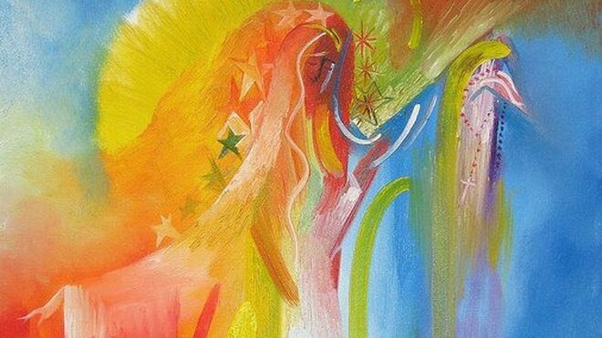
Fiesta de la Asunción de la Virgen

"Después de la confesión del Nacimiento, Muerte y Pascua de Jesús, no ha existido en el Cristianismo una historia más conocida y celebrada que la del Nacimiento, Muerte/Entierro y Ascensión de su madre María"

"Ella fue enterrada junto al torrente Cedrón, al comienzo del valle de Josafat, y allí se conserva su memoria más antigua, vinculada a la iglesia pobre de los pobres judeo-cristianos"

"Más tarde, con el triunfo de los pagano-cristianos, y el establecimiento de la iglesia imperial (313 d.C.), los nuevos cristianos "pensaron" que María había subido al cielo desde el Monte Sion, en el Alto Jerusalén, junto al Cenáculo"

"Ésta es una historia de fe (muerte y entierro, ascensión y reino). No todas las iglesias interpretan del mismo modo estos datos, pero ellos constituyen un elemento clave de la historia del cristianismo"
13.08.2020 Xabier Pikaza
La fiesta y dogma de la Asunción de Santa María, Madre de Jesús, está muy vinculada a la tradición de Jerusalén, como lo muestran los monumentos arqueológico y los apócrifos asuncionistas que no son apócrifos por falsos, sino porque no han sido recogidos en la Biblia canónica de las iglesias.

María en la Biblia
Todo nos hace pensar que era de Nazaret de Galilea y que, al principio no formó parte externa del movimiento de Jesús, como indican el evangelio de Marcos y el de Juan. Pero tras la Crucifixión de su Hijo, a quien, según Jn 19, 25‒27 (y quizá Mc 15, 40‒41) acompañó junto a la cruz, ella formó parte importante de su Iglesia.
- La tradición de Hch 1, 14 supone que ella formaba parte de la Iglesia de los “parientes de Jesús” (de Santiago), cuya “historia” conocemos por Pablo y por Hechos de los Apóstoles. Más aún, ella actuó en ese grupo como “gebira”, Señora, madre del Señor (cf. Lc 1, 42), como he puesto de relieve en Gran Diccionario de la Biblia, Verbo Divino, Estella 1015 (voz Gebira). En esa línea, el evangelio de Lucas como el de Mateo dan testimonio de la importancia de María en esa Iglesia.
- La tradición de Jn 19, 25‒27 insiste en que, habiendo formado parte de la comunidad de los “hermanos” de Jesús (cf. Jn 2, 12), María se integró en “casa” (iglesia) del discípulo amado. Eso parece indicar que entre la iglesia judeo‒cristiana de la circuncisión (vinculada a los parientes de Jesús) y la del discípulo amado, del evangelio de Juan existieron profundas relaciones profundas. Por el contrario, la tradición helenista, retomada por Pablo, no sabe nada de María, aunque conoce a los “hermanos” de Jesús, de los que se dice que eran “apóstoles” y estaban casados (cf. 1 Cor 9, 5; 15, 7).
- Más que el “final” (muerte/dormición, resurrección/asunción) de María a la Iglesia primitiva le ha importado su “principio”, es decir, su relación con el nacimiento de Jesús. En ese sentido se sitúan las genealogías de Mt 1, 1‒17 y de Lc 3, 23‒38, que he estudiado en Historia de Jesús (Verbo Divino, Estella 2013). Pero ellas no van en la línea de María, sino en la de José “desposado con María, de la que nació Jesús. De todas formas, en esa línea, tanto Mt 1‒2 como Lc 1‒2 hablan de un nacimiento más alto de Jesús por obra/presencia del Espíritu de Dios en María (superando la línea genealógica de José).
- En esa línea, la Iglesia se ha ocupado pronto del origen y función activa de María en el nacimiento de Jesús, y de esa forma ha “recibido” (desde el II‒III d.C) el Protoevangelio, atribuido a Santiago (hermano del Señor), uno libro clave en la historia y devoción mariana de la Iglesia. Este evangelio combina y recrea tradiciones de la infancia (Mt 1-2; Lc 1-2), en perspectiva judeocristiana, con datos de tipo teológico‒devocional más que histórico. Defiende no sólo el nacimiento virginal de Jesús por obra del Espíritu Santo, sino la virginidad perpetua de María (hija de Joaquín y de Ana), declarando que los “hermanos” de Jesús serían hijos de José, ya viudo y padre al casarse con María. Es un evangelio de tono piadoso con tendencia judeo‒cristiana doceta, y ha influido mucho en la devoción popular y en las fiestas marianas de la Iglesia. Presenta a María como expresión de la Santidad de Dios y la vincula no sólo con el Templo de Jerusalén, sino con la tradición sacerdotal y davídica del judaísmo, viendo en ella la culminación del Antiguo Testamento.
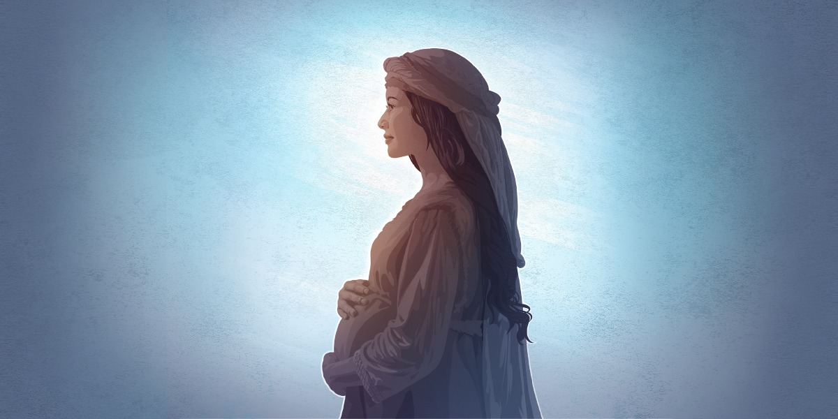

Muerte/dormitio, tumba de María
- No conservamos ningún texto primitivo que interprete la muerte/dormitio (en griego kóimêsis) de María en forma pascual, es decir, como expresión de entrega personal en manos de Dios, como Jesús su Hijo, cuya “cruz” ella habría asumido. De todas formas, los evangelios transmiten dos datos muy significativos. (a) Y una espada atravesará tu alma (cf. Lc 2, 34‒35). Esta palabra supone que María ha compartido la suerte “pascual” de Jesús, pues la espada de la revelación salvadora de Dios ha atravesado su alma. Ésta es una palabra simbólico‒teológica, pero Lucas no podría haberla transmitido a no ser que supiera que María había compartido la “buena muerte” de Jesús. (b) Y él (el discípulo amado) la recibió en su casa (eis ta idia, entre sus cosas, Jn 19,27). Esta palabra vincula a la Madre de Jesús con la Iglesia o comunidad del discípulo amado (que ha tenido conexiones con la comunidad de los hermanos de Jesús, cf. Hch 1, 13‒14) y no se podría haberse transmitido a no ser que el autor del 4º Evangelio supiera que la Madre de Jesús había muerto ya (como supone que ha muerto el Discípulo Amado, Jn 21, 22‒23).
- La tradición primitiva de las iglesias “helenistas” (hasta el IV d.C.) no conserva referencias sobre la muerte de María, y esto puede explicarse por el hecho de que el testimonio de la muerte de María ha sido conservado y transmitido por la iglesia judeo‒cristiana de la circuncisión, de la que conservamos pocos testimonios. Este es un dato que hoy se puede interpretar mejor, gracias a los estudios arqueológicos y teológicos del Estudio Bíblico Franciscano de Jerusalén, y en especial del Padre C.B. Bagatti 1905‒1990. Cf. New discoveries at the tomb of Virgin Mary in Gethsemane, Franciscan Press, Jerusalén 1975; Alle origini della Chiesa 1: Le comunità giudeo-cristiane. Libreria Editrice Vaticana, 1982; La chiesa primitiva apocrifa nel II secolo, San Paolo, Milano 1982. En ese contexto han de ponerse de relieve los siguientes datos:
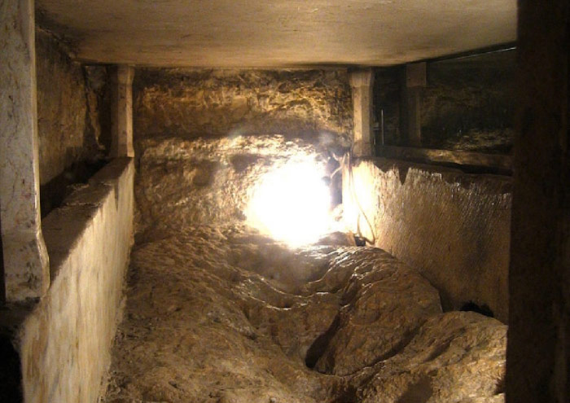
- La tradición de la dormitio/kóimêsis (tumba pascual) de María está vinculada a una iglesia‒santuario de la parte alta del Valle de Josafat, junto a Getsemaní, uno de los lugares simbólicos más importantes de Jerusalén y de toda cristiandad (hacia el principio del torrente Cedrón, donde se realizaría el Juicio Final). Los seguidores de Jesús no pudieran escoger el lugar de su tumba (junto al Calvario), pero pudieron escoger y escogieron el de su Madre (y el de dos personas que, por imaginar algo, podrían ser María Magdalena y el Discípulo amado, que le acompañaron bajo la cruz). Sea como fuere desde el siglo II d.C. hay memoria de que la Madre de Jesús había sido enterrada allí.
- Ese lugar (con el culto consiguiente a la memoria de María) fue propio de la comunidad judeo‒cristiana, que se mantenía en parte separada de la pagano‒cristiana (más vinculada a de Pablo), que no tuvo interés por la Madre de Jesús. No sabemos lo que en II‒III se veneró en ese lugar. Ignoramos si había una sola tumba o tres tumbas, con sus cadáveres respectivos. O si el cuerpo de María había desaparecido y sólo se conservaba y veneraba el hueco donde había sido puesto. Lo cierto es que, por el estudio que en los últimos años ha podido realizarse in situ, tras una riada (año 1972), que dejó al aire los cimientos del edificio, con la tumba se ha podido determinar aquel espacio fue un lugar esencial para el culto mariano de la iglesia judeo‒cristiana. Fue ahí, al comienzo del valle de Josafat, en vinculación directa con la tradición del juicio‒final y la resurrección de los muertos, donde se recordó a María y se incubó la tradición del “ascenso” de María a los cielos. Aquel es, a mi juicio, con la “casa” de Nazaret el lugar más sagrado de la memoria mariana de la Iglesia.
- Las cosas cambiaron radicalmente en el siglo IV, tras el edicto de Milan (313), con la proclamación del cristianismo helenista como religión oficial del Imperio Romano (380). Fue un tiempo de gozo y triunfo para el cristianismo imperial, que pudo extenderse por todos los dominios de Roma, con ayuda de la administración política (especialmente tras el 380). Pero ese triunfo del cristianismo político de Roma fue una desgracia para muchas comunidades judeo‒cristianas (o simplemente judías) que se vieron amenazadas e incluso perseguidos.
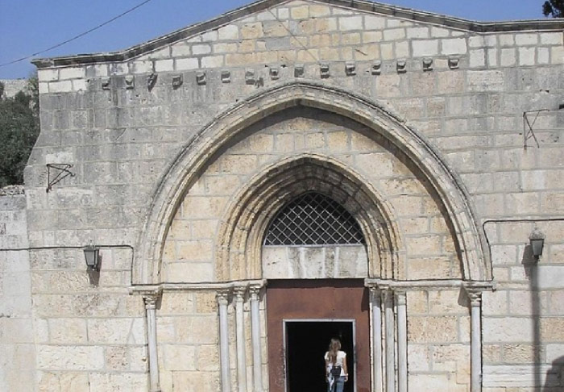
- En ese momento, ya desde el 313 comenzó una actividad febril de “recuperación” e imposición del cristianismo en el oriente y especialmente en Palestina. Entonces comienza la construcción de las grandes basílicas de Jerusalén y de su entorno, del Calvario y de Belén, del Monte de los Olivos (Eleona) y de la colina llamada del Monte Sión (en la zona alta de la ciudad, al otro lado del Monte de los Olivos (no en el antiguo Monte Sion, junto al templo de Jerusalén).
- No parece que se empalmara bien con la iglesia judeo‒cristiana de la circuncisión, de forma que hubo como un corte en la visión de María. De varias partes llegan entonces preguntas sobre su tumba y sobre sus restos o reliquias. Al principio, las respuestas fueron siempre las mismas: Los cristianos triunfantes de la Iglesia imperial no conocían el sepulcro de la Madre de Jesús, no tenían su cuerpo, ni sabían dónde se veneraba su memoria (vinculada a los judeo‒cristianos de la iglesia casi enterrada, como catacumba en el Valle del Cedrón (aunque entones el suelo estaba mucho más bajo que en el momento actual).
Éste es, a mi juicio, el gran secreto (quizá el mayor secreto) de la Mariología. La iglesia triunfante de los emperadores no reconoció la importancia de los humildes grupos judeo‒cristianos, que seguían viviendo en forma semi‒clandestina, conservando, casi en secreto, la memoria de la Madre de Jesús, en el lugar donde fue sepultada. Para aquellos judeo‒cristianos la conversión del cristianismo greco‒romano en religión oficial del imperio fue (¡y sigue siendo hasta el día de hoy!) una mala noticia.
La nueva tradición mariana, de tipo más helenista, que desembocará en la declaración de María como Madre de Dios o Theotokos (Éfeso 431) ha tenido necesidad de “recrear” la figura de la Madre de Jesús, insistiendo en su carácter “pascual” (casi más bien “celeste”) y significativamente el lugar privilegiado de su “memoria” no será la pequeña iglesia del Cedrán, sino la nueva basílica construida sobre el Monte Sión (en la parte elevada de Jerusalén, junto al Cenáculo). Allí puede presentarse a María como auténtico Sion (Hija de Sión), con el alto carácter sagrado que ello implica. En ese fondo se entienden los relatos asuncionista, que constituyen el texto básico del triunfo pascual (muerte, resurrección, asunción) de María.
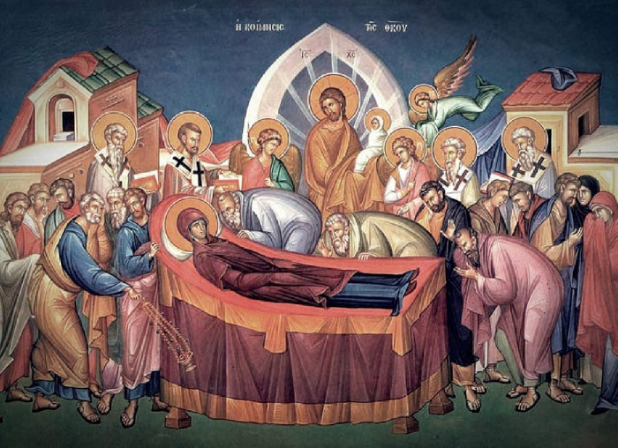

Arquetipo básico de los relatos asuncionistas
Precisamente ahora, en el momento del “gran triunfo” del cristianismo oficial (imperio romano‒bizantino), sienten más amenazadas y empiezan a desaparecer las comunidades judeo‒cristianas (de la circuncisión), depositarias de las más antiguas tradiciones marianas que, como indican Jerónimo y otros Padres de la Iglesia, siguieron existiendo hasta el siglo V‒VII d.C. y aún más tarde, siendo al fin en gran parte absorbidas por el Islam). En ese contexto surgieron los textos asuncionistas, un género literario y una teología que ha seguido copiándose y recreándose en varias lenguas (griego y latín, sirio y etíope etc.), como destacó M. Jugie, La mort et l Assomption de la Sainte Vierge, Vaticano, 1994. Surgió así un “género teológico‒literario”, centrado en la muerte y resurrección/ascensión de María, como recogen M. Erbetta, Apocrifi del NT, 1/2, Vangeli, Marietti Casale M. 1982, 406‒650; A. Santos, Evangelios apócrifos, BAC, Madrid 1956, 607‒700; A. Piñero y G. del Cerro, Actos apócrifos de los apóstoles I‒III, BAC, Madrid 2012.
En ese gran “corpus” de apócrifos de la Asunción, fijados por escrito entre el siglo IV/V y el VIII (aunque se siguen escribiendo y representando textos asuncionistas hasta el siglo XV/XVI), hay bastante continuidad. Entre los textos más antiguos podemos citar los relatos del Ps. Juan, del Ps. Melitón, de Juan de Tesalónica y del Ps. José de Arimatea, con la Leyenda Armenia de la Asunción, la Leyenda Árabe, la Leyenda Siríaca… Para una visión básica, cf. B Bagatti, OFM, Ricerche sulle tradizioni della morte della Vergine, Sacra Doctrina, 69–70 (1973), 186–94. Entre los elementos fundantes de esa tradición, que aparecen desde el mismo siglo IV, se encuentran los siguientes:
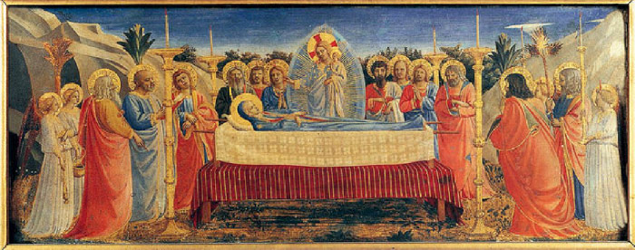
‒ María recibe la revelación de que va a morir, y obtiene de Jesús la certeza de que resucitará, y así lo transmite a sus acompañantes, que avisan a los doce apóstoles, extendidos por todas las partes del mundo, y ellos vienen para acompañar a la madre de Jesús en su tránsito.
‒ El tránsito de María aparece así como una copia de la muerte/pascua de Jesús, pero con una gran diferencia: Ella morirá acompañada de los Doce Discípulos de su Hijo, que le transmiten el testimonio de gratitud de toda la Iglesia, aunque, como en el caso de Jn 20, puede faltar a la citar por retraso el apóstol Tomás que llegará tarde, aunque a tiempo para dar testimonio de la muerte (domitio, transitus) de la madre de Jesús.
‒ La muerte/asunción de María aparece así como ratificación del ministerio apostólico de los Doce (¡no de los judeo‒cristianos!) y como gran “Concilio constituyente” de la Gran Iglesia universal (no de la Iglesia de la circuncisión). En ese contexto pueden hallarse “tonos de fondo antijudío”, con hostilidad del judaísmo hacia la Gran Iglesia (y de la Gran Iglesia hacia el judaísmo”.
‒ Este un esquema en los iconos de oriente y de los retablos medievales de occidente, que comienzan con la Anunciación‒Nacimiento de María (según el Protoevangelio de Santiago) culminación con su Muerte‒Elevación‒Coronación. De esa manera. la historia de Jesús queda integrada en la gran historia de María, su Madre, empezando en Jerusalén (“encuentro” de Joaquín y Ana en la Puerta Hermosa del Templo) y culminando en Jerusalén “dormitio y elevación”.
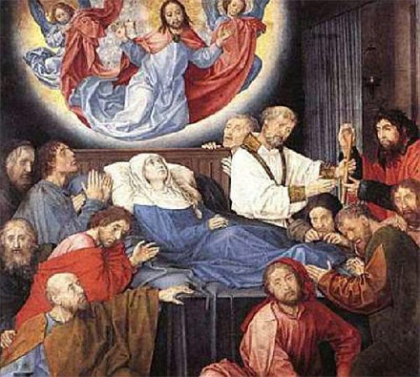
Último “apócrifo” asuncionista. El “misteri” de Elx/Elche
Conforme a lo anterior, los apócrifos asuncionistas, con su doctrina general de la Subida de María en cuerpo y alma a los cielos, provienen de las iglesias de oriente, y han sido escritos en griego, siríaco, copto o árabe… Pero después, sobre todo a partir de las cruzadas (siglo XII) se han extendido y representado por el occidente latino. No han sido sólo textos para leer (legenda/leyenda), sino para representar, tanto en las iglesias como en las plazas adyacentes, escenificando el misterio de Dios en María-.
El Concilio de Trento (1545‒1563) prohibió en general esas representaciones, de forma que pocas han sobrevivido, entre ellas el Misteri de Elx/Elche, que se celebra y representa cada el 14‒15 de Agosto, en la iglesia principal, por rescripto de Urbano VIII (1632). El texto, escrito en catalán/valenciano, es de la primera mitad del siglo XV, y recrea el relato del Ps José de Arimatea (cf. A. Santos, Apócrifos, BAC, Madrid 1956, 686‒700).
De esa forma, a través del Misteri de Elx, reconocido por la UNESCO como como patrimonio cultural de la humanidad, el tema de la Asunción Virgen sigue conservando gran importancia religiosa y cultural (literaria, musical) en occidente. Este Misteri traduce y aplica los relatos asuncionistas con lenguaje e ideología de mediados del XV (cf. G. Gironés, Los orígenes del Misterio de Elche, Montañana, Valencia 1983). La obra tiene dos partes, una vespra/vigilia y una celebración de la fiesta[1].
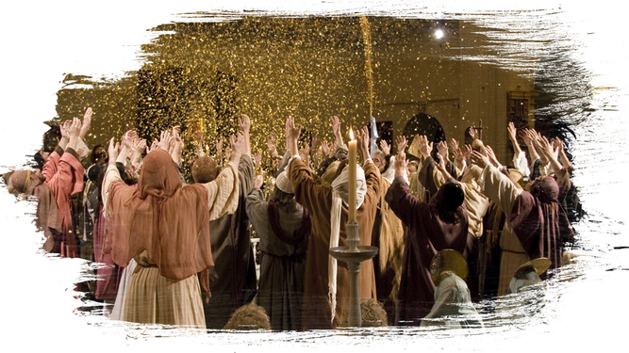
El Misteri d´Elx
- Vespra/víspera, muerte de la Virgen (14 de Agosto).
María, la madre de Jesús, aparece en la escena como anciana, y pide a las otras dos marías, amigas de Jesús, sus compañeras (Salomé y Magdalena) que le acompañen en la hora y trance de la muerte: ¡Oh mundo cruel, tan desigual! ¡Triste de mí! ¡Yo qué haré! Mi caro Hijo ¿cuándo lo veré? Con esas palabras, ella empieza mostrando en un canto su deseo de morir para estar con Jesús.
- Gran deseo me ha venido al corazón /de mi querido Hijo lleno de amor,
- tan grande que no lo podría decir /y por remedio deseo morir
Ella quiere terminar su recorrido muriendo de amor, no de vejez o cansancio, de fracaso o tristeza. Está enferma de amor y su curación es el encuentro con su Hijo querido. Pues bien, en ese momento, aparece de nuevo el ángel de la pascua, que decía a las mujeres de la tumba: ¡No está ahí! ¡Ha resucitado! (cf. Mc 16, 1-8). Pero ahora no es un joven, como en Marcos, sino un ángel niño, inocencia de la vida para anunciar a la Madre su nuevo y más alto Nacimiento:
- Dios os salve Virgen imperial,/ Madre del Rey celestial:yo os traigo saludos y salvación / de vuestro Hijo Omnipotente. Vuestro Hijo, que tanto amáis, / y con gran gozo deseáis,
El os espera con gran amor / para exaltaros con honor. - Y dice que al tercer día, sin dudar, / El consigo os quiere nombrar Reina Angelical del mundo /En el alto Reino Celestial.
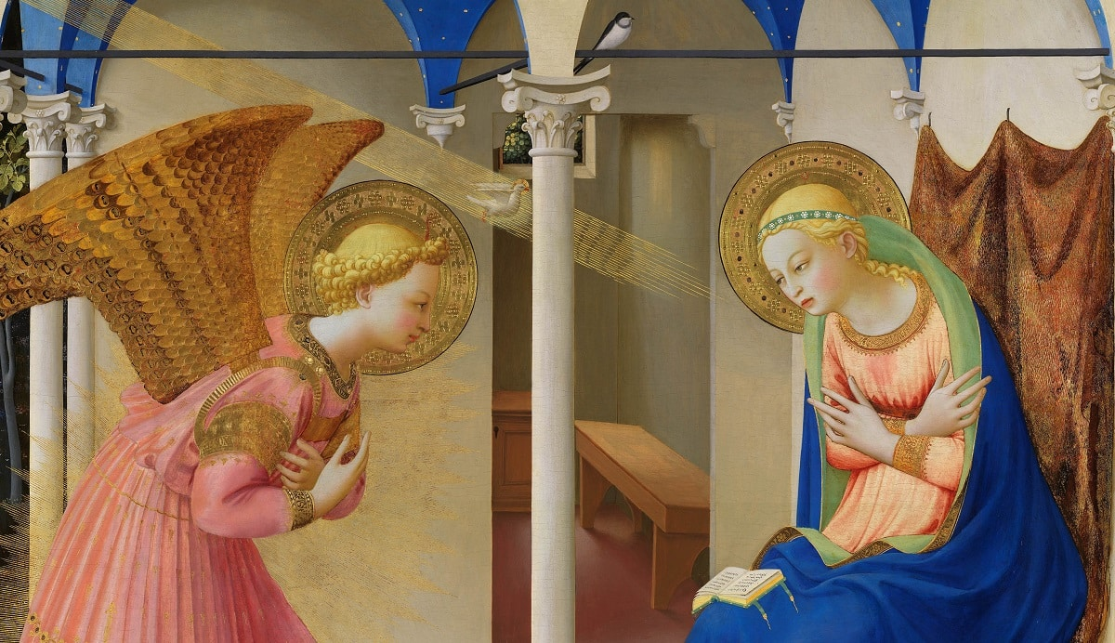
Esta la palabra recrea el Ave María y saludos de la primera Anunciación (Lc 1, 26-38), que es ahora anunciación pascual de cielo resurrección/asunción de María. Pues bien, antes de morir, ella presenta ante Dios su deseo: Quiere ver a los apóstoles, amigos de Jesús, saber que ellos cumplen el mandato de Jesús, y así puedan enterrarla:
- (Que) conmigo, si posible fuese, /antes de mi fin yo viese,
- los Apóstoles aquí juntar /para mi cuerpo enterrar.
La muerte y gloria de María no será un acontecimiento privado, sino eclesial, el comienzo de la Pascua de la Iglesia. Ella muere como hermana mayor, Madre de los hermanos de Hijo, primera de los creyentes. Por eso llama a los apóstoles (que no son ya los hermanos de la iglesia judeo‒cristiana), sino representantes de la Gran Iglesia. Sólo así podrá morir contenta, teniendo a su lado a los amigos de Jesús, segura de que cumplen su palabra. En el fondo está el motivo de un encuentro apostólico”; la Iglesia entera se reúne en Concilio de misionero, en torno a María; “Cierto, es este gran misterio: ser aquí todos juntados”. Por eso, los apóstoles le aclaman:
- Salve Reina, princesa..., / abogada de pecadores… El omnipotente Dios, Hijo vuestro,
- /para nuestra consolación hace la tal congregación, /en vuestra Santa Presencia.
Éste es el primer Concilio General de los apóstoles, presididos por la “muy pura”, defendida del pecado original, que les acoge y despide:
- Caros hijos míos, pues sois venidos / y el Señor ya os ha traído:
- ¡mi cuerpo os sea encomendado /y en Josafat enterrado!
Ella se confía en sus manos y les pide que le entierren, como a todos los mortales, en el Valle de Josafat, Valle del Juicio, donde los judeo‒cristianos habían despedido a María, edificando allí una “iglesia” en su memoria. Así culmina la Vigilia (vespra) de la Asunción, con dos escenas centrales: (a) Los apóstoles se preparan para enterrar el día siguiente a María. (b) Los ángeles llevan su alma al cielo. Este debería ser el fin, la separación del alma y del cuerpo: el alma sube con los ángeles al cielo; el cuerpo queda para que los apóstoles lo entierre en el Valle de Josafat.
2) Fiesta: Asunción y Coronación (15 de agosto).
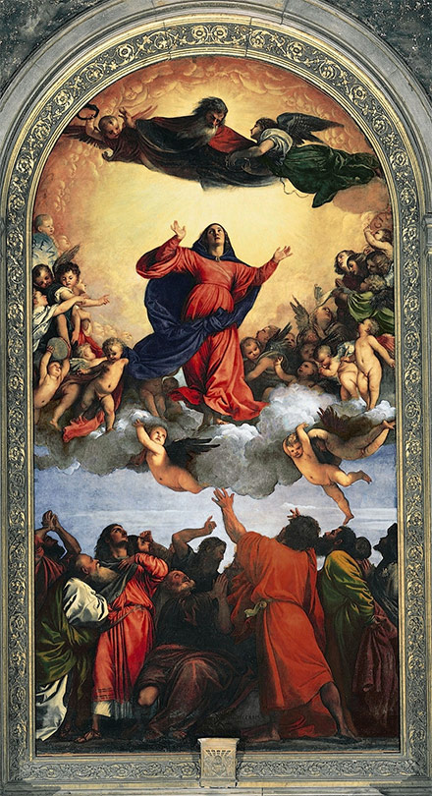
Los apóstoles habían llevado el alma de María al cielo; queda el entierro del cuerpo, con los apóstoles que han de venir para “la Virgen sepelir” (=sepultar), con las mujeres (Magdalena, Salomé). Y así empieza el SantoEntierro: preside Pedro; Juan lleva la palma/Virginidad de María, siguen los otros apóstoles y las mujeres cantando:
- Flor de virginal belleza, / templo de humildad, donde la Santa Trinidad
- / fue encerrada y contenida.. Os rogamos muy sagrado cuerpo
- / que de nuestro parentesco os acordéis en todo tiempo / cuando seáis subida al cielo
El cuerpo de María ha sido templo de la Trinidad; por eso puede y debe ser venerado, como será el de los cristianos. El entierro de María (como la de todos los muertos) es un acto de fe, y se realiza cantando el Salmo 114: In exitu Israel de Egipto (=Cuando Israel salía de Egipto). Normalmente, en los funerales modernos se cantad el Salmo 50/51: Miserere mei Deus. Pero, siguiendo una tradición mozárabe (hispana), apóstoles y mujeres cantan un himno de liberación (Salmo114):
- Al salir Israel de Egipto, / Jacob de un pueblo balbuciente,
- Judá fue santuario de Dios, / Israel fue su dominio.
- Al mar al verlos huyó; / el Jordán se echó atrás, los montes saltaron como carneros,
- / las colinas como corderos… En presencia de Yahvé / que estremece la tierra…
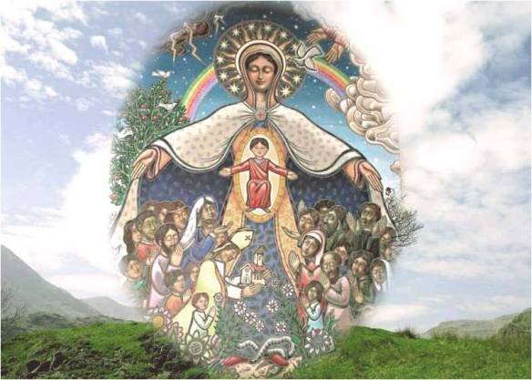
Los fieles cantan al Dios que sacó a los israelitas de Egipto, al Dios ha que resucitado a Jesús y ha elevado a María en cuerpo y alma a los cielos. No recuerdan sus pecados hombres, sino la fuerza creadora de Dios, el nuevo y más alto éxodo de María, la Hija-Sión. Ante la liberación de los oprimidos canta el cosmos en bella sinfonía: abren su cauce los ríos y los mares, exultan y brincan las montañas, como gozosos corderos en primavera. Este Salmo no es recuerdo de muerte, ni lamento por las culpas, sino confesión de fe en el paso o presencia creadora de Dios en María (nuevo Israel). Por eso, los creyentes que llevan su cadáver cantan el himno de la liberación del Éxodo de Israel, que ahora es “tránsito glorioso” de María, Hijo de Sión, verdadero Israel.
De un modo consecuente, con otros apócrifos asuncionistas, el Misterio introduce el motivo de la conversión de los judíos (que se vinculan a María, que es el Nuevo Israel). En un primer nivel, este motivo resulta anti-judío, y se opone a la experiencia más intensa de la primera comunidad judeo‒cristiana de la que formó parte María, auténtica judía, que sigue siendo (es) la auténtica judía al ser Madre de Jesús. De todas formas, en este contexto, la “conversión” de los judíos puede entenderse también desde la perspectiva de los “cristianos imperiales” (que han marginado e incluso perseguido a los judeo‒cristianos cuya gran figura y Madre es María). Estos judíos aparecen en un primer momento como “enemigos de la Virgen, (en una línea que podría compararse con la de Mt 27, 57-66 y 28, 11-15), y quieren impedir que los cristianos la veneren. Por eso quieren apoderarse del cuerpo de María, para ocultarlo y sellarlo en un sepulcro desconocido, de manera que nadie le cante. Por eso luchan contra los apóstoles y mujeres, les vencen y llegan hasta el Cuerpo de María para tomarlo con sus manos y llevarlo. Pues bien, en el momento en que lo intentan quedan paralizados, como Uzá, que cayó muerto por agarrar el Arca de Yahvé, que es María (cf. 2 Sam 6, 6-8).
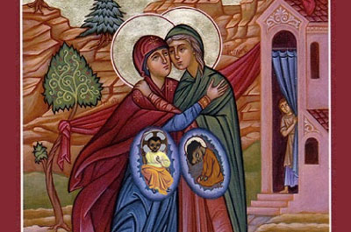
El cuerpo de María aparece así como “arca” de Dios y motivo de discordia, pues en torno a ella discuten judíos y cristianos. Pero en este momento descubren los judíos la gloria y presencia salvadora de Dios en María, y así piden auxilio a Dios, rogando a San Pedro (esto es, a la Iglesia) que les perdone, intercediendo por ellos. Ésta es una escena típica de disputa entre judíos y cristianos, al comienzo del siglo XV, que podría inspirarse en San Vicente Ferrer (1350‒1429), predicador anti judío de Valencia. Así les dice Pedro (como podría decirles Vicente Ferrer):
- Prohombres judíos, si todos creéis/ que la Madre del Hijo de Dios
- fue Virgen todo tiempo, sin dudar, / antes y después de alumbrar... Pura fue, sin pecado,
- /la Madre de Dios glorificado, abogada de los pecadores. / Creyendo esto todos seréis salvados.
María aparece como compendio de la cristiana, frente a los judíos, marcando así la novedad de la Iglesia, al presentarse como Madre de Dios, mujer sin pecado. Ella no es sin más la Madre de Jesús de la primitiva iglesia judeo/cristiana, la del sepulcro del Cedrón. Ella no se oponía de esta forma a los “judíos” no mesiánicos, no les amenazaba ni paralizaba… Pero era ya el signo de la nueva redención mesiánica, que estos judíos medievales de Elche confiesan diciendo:
- Todos nosotros creemos que / es la Madre del Hijo de Dios.
- Bautizadnos en breve a todos /que en tal fe queremos vivir.
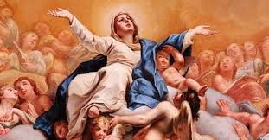
Pedro acepta esta confesión de los judíos en María y les bautiza simbólicamente con la palma de la virginidad maternal de María, de un modo hermoso, pero que en aquel contexto (siglo XV) podía tener elementos de violencia. No olvidemos que a los pocos años (el 1492) los judíos no “convertidos” fueron expulsados con violencia de los reinos de España.
De todas formas, frente a esa visión negativa (querer imponer con violencia la fe cristiana a los judíos), puede haber también una que es muy positiva, centrada en el hecho de ver a María, Madre de Jesús, como posible impulso y centro de unión amorosa (en libertad no impositiva) de judíos y cristianos. Este es un motivo que Cervantes ha introducido en la “novelita” del Cautivo de Argel, incluida en el Quijote, donde presenta a Leila Marién (María, madre de Jesús) como signo de unidad amorosa de cristianos y musulmanes. Sea como fuere, en un sentido, esta escena, con el canto que sigue, nos sitúa ante la “inspiración” mariana de un cristianismo imperial que quiere extenderse de algún modo por la fuerza, obligando a decir, a judíos y cristianos: A ella debemos servir /todo el tiempo de nuestra vida,pues su bondad infinita /nos quiso curar así. De esa manera, los cristianos antiguos (Pedro y los Doce) con los judíos convertidos de algún modo a la fuerza, han de cantar a Santa María, ratificando así su cristianismo mariano:
- Contemplando tal figura / con contrición y dolor
- de la Virgen santa y pura / en servicio del Creador,
- respetando tal figura, / ser de tanta majestad,
- a la Virgen santa y pura / adorémosle de voluntad.
De esta manera, la gloria de María aparece como signo fundamental de la fe cristiana, que se impone sobre los judíos, que no tienen más remedio que inclinarse ante ella. Desde aquí se entiende la escena que sigue, la culminación del dogma cristiano, que ahora aparece como dogma mariano. Ha culmina la obra de los hombres que han querido enterrar a Jesús, se han convertido ya los judíos, sólo queda que Dios recibe en su gloria a María y ratifique su acción salvadora universal. En ese momento bajan los ángeles cantando y traen en sus manos el “alma” glorificada de María, para unirla de nuevo con su cuerpo, mientras cantan:
- Levantaos, Reina excelente, /Madre de Dios Omnipotente.
- Venid, seréis coronada /en la celestial morada.
- Alegraos, que hoy veréis / de quién sois Esposa y Madre.
- también veréis al Padre /del caro Hijo y eterno Dios.
- Allí estaréis sin tristeza /donde rogaréis por el pecador
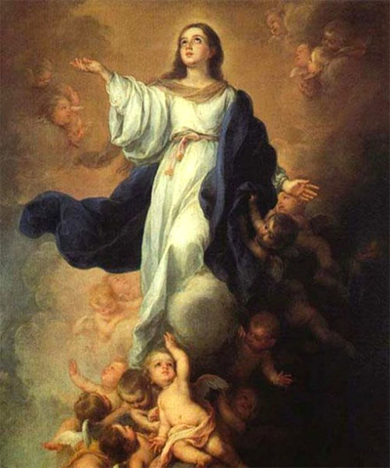
- y reinaréis eternamente /contemplando a Dios Omnipotente.
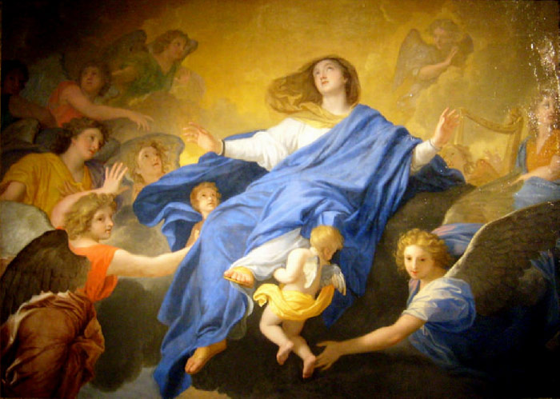
Estas son las palabras de la Última Anunciación, la llamada final de Dios. Ha resucitado Jesús, con él resucita su Madre, anticipando por ella y en ella el día de la gloria de todos los humanos. De esta forma, ha presentado el Misteri a María como “Reina de todo lo creado”: recibe la corona del mismo Dios; participa de su gloria y su poder por siempre, como Señora de los ángeles, para cristianos y judíos convertidos.
Así acaba la representación (así acaban los relatos asuncionistas): María va subiendo, acompañada de los ángeles. Ella es la Humanidad que ya ha triunfado, la vida que vence a la muerte. Su Asunción es la fiesta de la nueva cristiandad. No es catarsis o purificación en el sentido griego (una fatalidad propia de héroe trágico), sino divinización o theiosis: Los que asumen por dentro el ritmo del misterio, los que reviven su meta se descubren transformados por la fuerza de Dios. Ellos pueden ser (son de alguna forma) actores del gran drama; todos ellos son María: se identifican con ella, hacen su camino y de algún modo se saben ya triunfantes sobre el cielo.

El dogma de la Asunción
En la línea anterior avanza el dogma de la Asunción, vinculado a la plenitud escatológica de la Madre de Jesús, y definido para la Iglesia católica, en lenguaje de su tiempo, por el Papa Pío XII, el año 1950:
Pronunciamos, declaramos y definimos que la Inmaculada Padre de Dios, la Siempre Virgen María, cumplido el transcurso de su vida terrestre, fue elevada (Asunta) en cuerpo y alma a la gloria celeste (Denzinger-Schönmetzer 3903).
‒ Éste es un dogma pascual. El dogma de la Inmaculada (1854) se situaba en el contexto del protoevangelio de Santiago, que hemos evocado ya. Este nuevo dogma se sitúa en la línea de los apócrifos asuncionistas. Es un “dogma sobrio”; no dice cómo murió María, de forma que algunos han podido afirmar que no murió, sino que fue arrebatada directamente a la Gloria del Cristo, como Pablo supone para los justos del final (1 Tes 4, 17). Sea como fuere, de un modo u otro, en Jerusalén o en otro sitio, María ha culminado su camino, siendo acogida con Cristo, alcanzando así la gloria mesiánica de Dios.
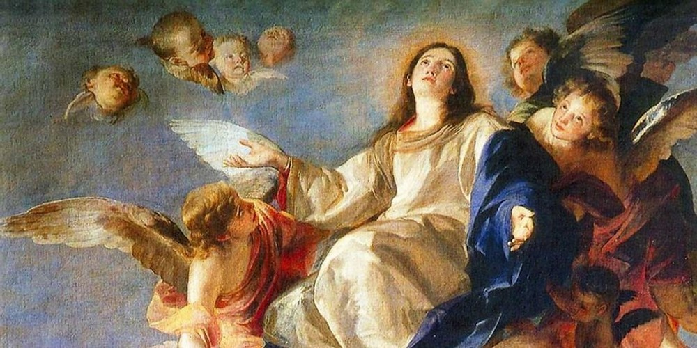
‒ Éste es un dogmaen el fondoanti-helenista, contrario a una visión doble del hombre, por la que se "el cuerpo vuelve al polvo y el alma vuela al cielo" (ése ha sido el tema de la “vespra” del Misteri de Elche). En contra de eso, el dogma dice que María fue elevada en cuerpo y alma. La tendencia helenista, dominante en la iglesia, ha venido afirmando que el alma de los justos sube al cielo tras la muerte, pero que el cuerpo tiene que esperar hasta el momento de la resurrección final. En contra eso, abriendo un camino nuevo de experiencia antropológica y de comunión pascual, este dogma afirma que María ha culminado ya su vida en Dios, por medio de Jesús, en cuerpo y alma, es decir, como unidad personal, superando la división de cuerpo y alma.
‒ Como han destacado los apócrifos asuncionistas, este es un dogma que sólo se puede proclamar de forma simbólica, tal como culmina en la escena de la "Coronación de María como reina del cielo y de la tierra". Conforme a esta imagen, María es recibida en el misterio de la Trinidad de manera que el Padre y el Hijo unidos la coronan con el Espíritu Santo (que puede aparecer en forma de paloma).
María no ha sido un alma que descendida de la altura inmortal, sino una persona histórica, y de esa forma ha desplegado su vida a lo largo de un tiempo concreto, que va del nacimiento hasta la muerte. De Dios ha nacido, naciendo de otros hombres y mujeres (de sus padres); en diálogo con Dios y con su entorno (especialmente con Jesús) ha realizado su vida, llegando a culminar plenamente en la muerte, que no ha sido una vuelta a la nada, sino una plenitud personal, una apertura en manos de Dios, con Jesucristo:
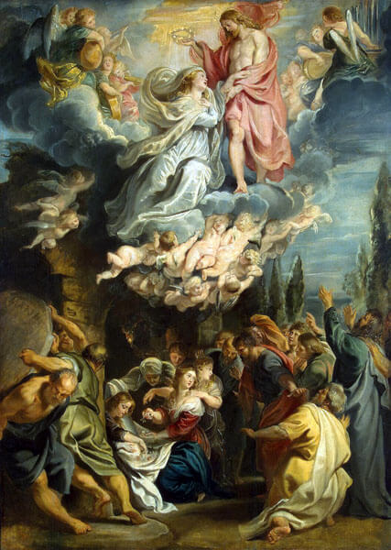
‒ Jesús ha resucitado como un hombre, como mesías de la nueva humanidad reconciliada, culminando así su camino de Hijo de Dios, condenado por los hombres, pero vivificado por su Padre, que le acoge y transfigura, haciéndose así principio y centro de nueva humanidad reconciliada, mesiánica.
‒ María ha muerto también: ha culminado en amor su vida, y Dios le ha recibido en la gloria de su mismo Hijo Jesucristo, en el Espíritu. Así podemos afirmar, en lenguaje simbólico, que ella es la primera de los ya resucitados en el Cristo, la primera (¡no la única!) de aquellos que culminan su camino personal, siendo así recibidos (¡culminados!) dentro del triunfo pascual de Jesús, Hijo de Dios.
El texto ya citado de la definición de 1950 presenta este misterio con palabras teológicas de entonces. Por un lado, para no adentrarse en controversias de carácter teológico, ha evitado hablar de la muerte de María, diciendo «cumplido el curso de su vida terrestre fue asunta...». Por otro lado emplea categorías de alma y cuerpo, para señalar de esa manera el sentido total, abarcador, de la asunción de María, cuya vida culmina del todo en Dios, como nueva humanidad pascual (en alma y cuerpo) y no sólo en un aspecto separado o parcial de su existencia.
Este uso teológico está determinado por una tradición católica que emplea los conceptos de alma y cuerpo en relación a la persona y vida del cristiano: el hombre «es alma», es decir, un ser viviente espiritual, distinto de la pura materia; el hombre «es cuerpo», ser del mundo que se encuentra integrado en el proceso vital y material del cosmos. Esos conceptos se han solido emplear de muchas formas, aunque en términos normales han tendido a interpretarse de manera disociada: muchos han visto al hombre como un alma inmortal unida por un tiempo al cuerpo. Por la muerte cesa es unidad y el alma sube al cielo, por los méritos de Cristo, si es que ha sido justa sobre el mundo, mientras el cuerpo se corrompe hasta la resurrección final. Así se podría decir que sólo María está en el cielo en cuerpo y alma.

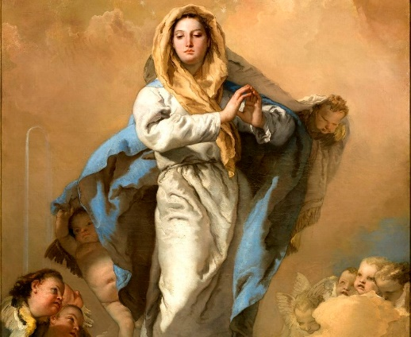
Al afirmar que María «ha sido asunta» (asumida, elevada) en la gloria de los cielos tras la muerte, este dogma supone que ella ha entrado en el tiempo pascual de la resurrección de los muertos. No es Dios ni tiene eternidad, pero ha recibido en Cristo la forma de existencia plena, como persona ya plenamente realizada. Así podemos decir (cosa que no dice el texto del dogma de 1854), que ella ha muerto:
‒ María ha muerto: ha entregado vida y alma (su persona entera) en manos de Dios Padre. De esa forma acaba y ratifica el camino comenzado en la concepción inmaculada y centrado en un «fiat» (hágase y hagamos) de su vida.
‒ Dios la ha resucitado, introduciéndola en el «nuevo nacimiento» pascual de Cristo. Ella no es redentora en sí (¡no es la resurrección de los muertos! Cf. Jn 11, 25), ni es la salvadora (no es el Cristo). Pero forma parte del camino humano de Dios, centrado en su Hijo Jesucristo, de forma que podemos afirmar que ha resucitado con él, que está Asunta en el cielo (en la nueva humanidad).
‒ La Asunción ha de entenderse como culminación personal de María. En los momentos anteriores, ella se mantenía en camino, no había llegado aún a su meta. Con la muerte ha culminado ese camino: Ha realizado en la tierra el camino de Dios y Dios la ha recibido en la meta pascual de Jesucristo. Por eso, lo que resucita es «la persona» de María, lo que ella ha sido, lo que ella ha realizado
(Testo publicado en Tierra Santa, Madrid, agosto-septiembre 2019)

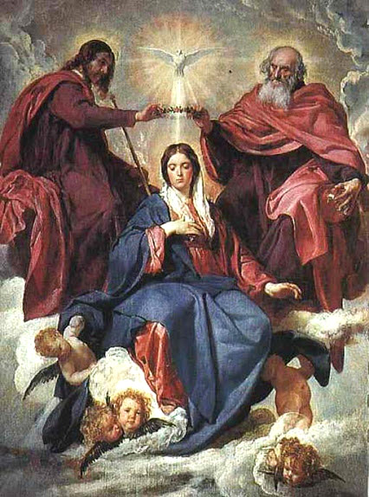
María Reina
La tradición de la iglesia ha vinculado la Asunción con la Coronación de María como reina del cielo y de la tierra. Ella es Reina de tal forma que todos somos con ella (por Jesús) los reyes. Evidentemente, se trata de una imagen, pero es muy significativa: a través de su vida mesiánica, al servicio del evangelio de Jesús, habiendo superado toda forma particular o egoísta de búsqueda de sí, María ha sido recibida en el misterio de la Trinidad de manera que el Padre y el Hijo unidos la coronan con el Espíritu Santo (que puede aparecer en forma de paloma).
De esa manera su misma carne queda integrada en el misterio de Dios, pero no en nombre propio, de un modo exclusivo, sino en nombre y del conjunto de la historia humana.

Dios, humanidad suprema
El mismo Dios que se ha encarnado en Jesús recibe en su gloria la carne de su humanidad (su gran cuerpo mesiánico), empezando por la carne de María, su madre. Por eso dirá el Vaticano II que ella no se puede separar de los creyentes, pues su camino sigue siendo el camino de la Iglesia o, mejor dicho, de la humanidad entera, abierta hacia Dios a través de una solidaridad de vida y muerte, de generación y solidaridad encarnada (cf. Lumen Gentium, 63-65).
Carece de sentido hablar de una Asunción exclusiva de María, pues ello iría en contra del gran principio de la unión de los creyentes en la carne. Los artículos finales de la confesión de fe (creo en la comunión de los santos y en la resurrección de la carne) sólo pueden entenderse si es que ellos se vinculan entre sí, de manera que se hable al mismo tiempo de una comunión de la carne de la historia (no un plano de ideas o principios generales), para superar así el pecado y la injusticia de la tierra, y de una resurrección de los muertos, en la culminación de historia.
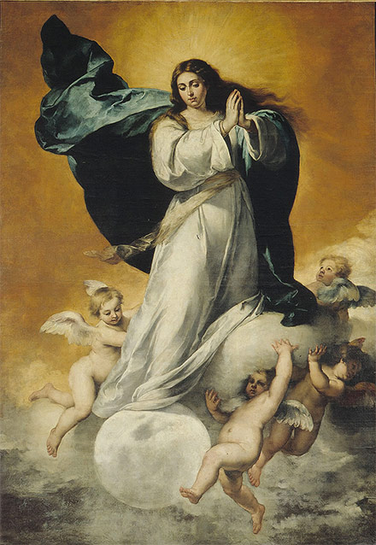

Asunción en cuerpo y alma, el hombre ser mortal
El hombre es un ser que nace «por gracia de Dios» y que parece morir por múltiples razones (por condición biológica, por experiencia biográfica, quizá por algún tipo de pecado...). Lo cierto es que sólo el hombre muere, pues él es el único que nace. Las restantes plantas y animales ni nacen ni mueren, pues forman parte de un continuo biológico, sin identidad personal.
Cada hombre, en cambio, es auto-presencia, se identifica consigo mismo desde Dios, es único en el mundo y en la historia. «Por la muerte, por el miedo a la muerte empieza el conocimiento del Todo... Todo lo mortal vive en la angustia de la muerte; cada nuevo nacimiento aumenta en una las razones de la angustia, porque aumenta lo mortal». Así comenzaba Rosenzweig su libro más inquietante y luminoso de antropología judía .Pues bien, este morir puede entenderse como expresión del amor de Dios, como momento culminante de una personal de encuentro con Dios y de apertura a los demás. Esto es lo que han descubierto los cristianos en la Pascua de Jesús; eso es lo que la Iglesia ha expandido y aplicado a María. Rosenzweig supone que muchos filósofos y pensadores religiosos han querido engañar a los hombres con la mentira piadosa de que ellos son inmortales, añadiendo que la muerte es una pura apariencia. Pues bien, ese consuelo es mentiroso y se sitúa en la línea de la evasión gnóstica o espiritualista. Ninguna respuesta compasiva puede aquietar a los hombres, que nacen y mueren, ninguna teoría teórica puede convencerles. No hay más respuesta que la fe en el Dios de la Vida, que se expresa en la propia entrega de la vida a favor de los demás, es decir, en el camino y entrega de la muerte, no en contra de ella. Sólo se puede superar el dolor de la muerte aceptándola. Esta es la fe que los judíos siguen poniendo en manos del Dios en quien esperan, es la fe que los cristianos descubrimos y proclamamos en la resurrección de Jesús quien, al morir por los demás, ha desvelado y realizado por su pascua el gran don de la vida de Dios.

En esa línea se entiende el dogma de la Asunción
El dogma no dice cómo murió María y algunos han podido afirmar que fue arrebatada directamente (sin haber muerto en el sentido externo) a la Gloria del Cristo, como 1Tes 4, 17 supone para los justos de la última generación, pero esa opinión no tiene fundamento en la tradición de la iglesia. María murió y fue enterrada, y es muy probable que lo fuera en el entorno de la Iglesia de María que está junto al torrente Cedrón de Jerusalén, cerca de Getsemaní, en la falda del Huerto de los Olivos, y que su memoria se conservara allí, en el contexto de una comunidad Judeo-cristiana que no fue reconocida por la Iglesia helenista posterior de Jerusalén. Sea ello como fuere, la iglesia sabe que María ha culminado su camino, alcanzando la gloria mesiánica de Cristo, su Hijo, y abriendo un camino para el conjunto de la humanidad, que está siendo elevada en carne a Dios.

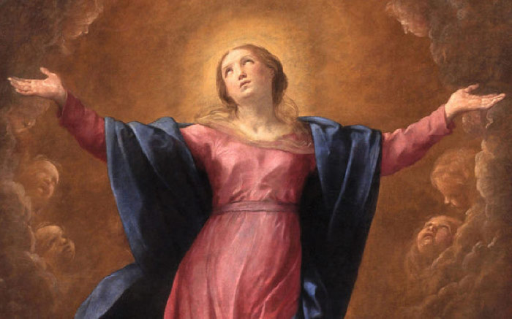
https://www.religiondigital.org/el_blog_de_x-_pikaza/Historia-muerteentierro-ascension-Maria_7_2258844095.html

